零基础Python入门

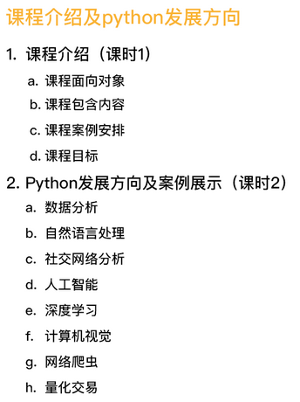

# 课程介绍及python发展方向

## 课程介绍

### 课程面向对象：

1. 零基础编程的初学者
2. 计算机程序设计的爱好者
3. 尚不会使用Python的数据分析从业者

### 课程包含内容：

1. 程序设计基础
2. Python语言语法
3. 高级程序设计方法
4. 8个编程案例

### 课程案例安排：

1. 汇率兑换
2. 数学之美 -- 分形树的绘制
3. 瘦身工具 -- 基础代谢率计算
4. 52周存钱挑战
5. 判断一年中的第几天
6. 判断密码强弱
7. 模拟掷骰子
8. 空气质量指数

### 课程目标：

1. 让初学者能够快速入门，熟悉并掌握Python语言的基本概念
2. 建立对计算机程序设计方法的基本理解
3. 掌握利用Python语言编写程序的能力
4. 掌握利用程序解决计算问题的方法
5. 掌握使用Python进行简单的数据处理和分析的能力，如：网络爬虫、数据处理、数据可视化、简单的趋势预测等

### 课程形式：

每节课内容通过15-20分钟的视频进行讲解

案例代码随堂演示

### Python学习的未来方向：

Python学习的未来方向：

1. 数据分析
2. 自然语言处理
3. 社交网络分析
4. 人工智能
5. 深度学习
6. 计算机视觉
7. 网络爬虫
8. 量化交易

## Python发展方向及案例展示

pycharm演示示例，见视频

## 习题

1/3、【多选题】学习计算机编程的好处有：

A:

提高理性思考的能力

B:

提高工作生活效率

C:

培养逻辑思维

D:

适应计算机时代发展的趋势

正确答案：ABCD解析：四个选项都是学习计算机编程的可以带给我们的积极作用。

2/3、【多选题】python的应用领域主要有：

A:

数据分析

B:

爬虫

C:

机器学习

D:

人工智能

正确答案：ABCD

3/3、【判断】python无法对存在交叉部分的图片进行识别

A:

正确

B:

错误

正确答案：B